**Nagykanizsa Megyei Jogú Város Önkormányzata Közgyűlésének**

**…/2021. (…. …) önkormányzati rendelete a településkép védelméről**

**szóló 28/2017. (IX. 05.) önkormányzati rendelet módosításáról**

Nagykanizsa Megyei Jogú Város Önkormányzatának Közgyűlése az Alaptörvény 32. cikk (1) bekezdés a) pontjában meghatározott feladatkörében eljárva, az épített környezet alakításáról és védelméről szóló 1997. évi LXXVIII. törvény 57. § (3) bekezdésében, valamint a településkép védelméről szóló 2016. évi LXXIV. törvény 12. § (2) bekezdésében kapott felhatalmazás alapján, valamint a településfejlesztési koncepcióról, az integrált településfejlesztési stratégiáról és a településrendezési eszközökről, valamint egyes településrendezési sajátos jogintézményekről szóló 314/2012. (XI. 8.) Korm. rendelet alkalmazásával, az abban megállapított államigazgatási szervek és egyéb érdekeltek véleményének kikérésével a következőket rendeli el:

1. **§**

**A településkép védelméről szóló 28/2017. (IX. 05.) önkormányzati rendelet (a továbbiakban: Rendelet) bevezető része helyébe a következő rendelkezés lép:**

„Nagykanizsa Megyei Jogú Város Önkormányzatának Közgyűlése az Alaptörvény 32. cikk (1) bekezdés a) pontjában meghatározott feladatkörében eljárva, az épített környezet alakításáról és védelméről szóló 1997. évi LXXVIII. törvény 57. § (3) bekezdésében, valamint a településkép védelméről szóló 2016. évi LXXIV. törvény 12. § (2) bekezdésében kapott felhatalmazás alapján, valamint a településtervek tartalmáról, elkészítésének és elfogadásának rendjéről, valamint egyes településrendezési sajátos jogintézményekről szóló 419/2021.(VII.15.) Korm. rendelet (a továbbiakban: Eljr.) alkalmazásával, az abban megállapított államigazgatási szervek és egyéb érdekeltek véleményének kikérésével a következőket rendeli el:”

1. **§**

**A Rendelet 6. § (2) bekezdése helyébe a következő rendelkezés lép:**

„(2) További területi védelem alatt állnak a településképi szempontból meghatározó utcaképek, a táj- és természetvédelemmel érintett területek, valamint a védett növényzettel érintett területek”

**3. §**

**A Rendelet 8. § (3) bekezdése helyébe a következő rendelkezés lép:**

„(3) Helyi egyedi védelem alatt álló épület korszerűsítése, felújítása, átalakítása, bővítése részleges bontása esetén

1. a védett érték nem sérülhet, eredeti karaktere nem változtatható meg;
2. a védett érték ismert vagy kikövetkeztethető eredeti formája helyreállítandó;
3. az ingatlan védett értéknek nem minősülő részeinek, valamint a bővítménynek illeszkednie kell a védett érték megjelenéséhez.”

**5. §**

**A Rendelet 8. § (9) bekezdése helyébe a következő rendelkezés lép:**

„(9) Épületek felújítása, átalakítása esetén a védett homlokzatok építéskori eredeti külső megjelenése – a színezésre és egyes épülettartozékokra is figyelemmel – megtartandó, visszaállítandó.”

**6. §**

**A Rendelet 12. § (4) bekezdése helyébe a következő rendelkezés lép:**

„(4) Sorgarázs, garázs önállóan nem helyezhető el.”

**7. §**

**A Rendelet 12. § (5) bekezdése helyébe a következő rendelkezés lép:**

„(5) Településképi szempontból meghatározó utcaképi területen főépítmény, vagy utcafronton álló melléképítmény és kerítés esetében, új építés, meglévő lapostetős épület magastetővel történő bővítése, meglévő építmény felújítása, tetőidomot érintő átalakítása, bővítése esetén:

1. tetőhéjazat anyagaként az 1945 előtt létesült épületek esetében csak természetes színű, az eredeti színnel, anyaggal és formával megegyező, illetve annak látványához legjobban hasonlító pikkelyfedés ill. cserép, vagy -az utca felől rálátásban nem érvényesülő esetben- természetes pikkelyfedés megjelenésű tetőhéjalás alkalmazandó, újabb vagy új épületeknél a magastető fedése természetes színű, és természetes anyagú pikkelyfedés, valamint cink, réz, vagy hasonló esztétikai értékű ötvözet is lehet;
2. a tető tömegének (tetőidom) kialakításakor egyszerű és hagyományos formákat kell alkalmazni, és a tetőfelületek homogén egységét megőrizni, a tetőzeten lévő kiugrások és bevágások felületi aránya nem haladhatja meg a tető felületének felét;
3. az épületet jellemző tetőidoma zártsorú csatlakozás esetén, az illeszkedésnek megfelelő, jellemzően 35-45°hajlásszögű, utcával párhuzamos gerincű nyeregtető, valamint félnyeregtető lehet, saroképület esetében az utcasarok hangsúlyozására a tetőgerinc legmagasabb pontját legfeljebb 1 m-rel meghaladó magasságú saroktorony építhető;
4. homlokzati falfelület színezésénél a világos pasztell színek alkalmazhatók;
5. utcai homlokzatra klíma kültéri egység és parabola (tányér-) antenna látható módon, valamint meglévő, rejtett redőnytok esetén – annak felújítása helyett – utólagos külső redőnytok nem helyezhető el;
6. közterületről látható tetőzeten napkollektorok nem, napelemek pedig – a védett épületek kivételével – csak tetőbe integrált, illetve tetőre simuló, attól és környezetétől látványban nem elütő módon létesíthetők;
7. utólagos hőszigetelés akkor megengedett meglévő épületen, ha az az eredeti homlokzat architektúrájának megváltoztatása nélkül megvalósítható;
8. 1945 előtt létesült épületek esetén tetőtéri helyiségek új kialakítású ablakai csak az utca felőli megjelenést és az épület eredeti karakterét nem zavaró módon, egyetlen sorban, egy magasságban, egységes méretrendben helyezhetők el a homlokzati ablakkiosztásnak megfelelően, úgy, hogy a tetőablakok összes üvegfelülete nem haladhatja meg az adott tetősík felületének 8 %-át;
9. új utcafronti áttört (nem tömör) kerítés min. 25cm, max. 60cm magasságú tömör lábazattal létesíthető. Az utcafronti kerítés anyaga drótháló, műanyag vagy fém hullám és trapézlemez nem lehet.”

**8. §**

**A Rendelet 13. § (1) bekezdése helyébe a következő rendelkezés lép:**

„(1) Jelen rendelet 1. mellékletében meghatározott területen meg kell őrizni a kialakult telekrendszert, utcavonal vezetést, a terület jellegét, meglévő lakóépületeket, kerítéseket, kapukat, zöldfelületeket, botanikai értékeket.

(1a) A területen csak az alábbi épületnek nem minősülő új építmények helyezhetők el:

1. közmű becsatlakozási műtárgy;

b) kerti építményként hinta, csúszda;

c) legfeljebb 4m2 alapterületű homokozó;

d) legfeljebb 1m2 alapterületű és terepszint felett legfeljebb 2,2m magasságú kerti tűzrakóhely;

e) lakásonként 1db legfeljebb 1,2m2 alapterületű, legfeljebb 1,5m gerincmagasságú kutyaház;

f) terepszint alatti, öntözésre szolgáló fúrt kút.”

**9. §**

**A Rendelet 13. § (3) bekezdése helyébe a következő rendelkezés lép:**

„(3) A külső térburkolat szürke színű kővel, betonnal vagy a natúr égetett kerámia színével megegyező színű tégla, vagy tégla utánzatú kiselemes anyagból készíthető.

(3a) Az ingatlanokon szabadtéri burkolt felület (járda, terasz) legfeljebb az ingatlan területének 5%-ig létesíthető.”

**10. §**

**A Rendelet 19. § (1) bekezdése helyébe a következő rendelkezés lép:**

„(1) Nagykanizsa Megyei Jogú Város Önkormányzata kötelezővé teszi az Eljr. 43. §-ában foglalt felhatalmazással élve a településkép-védelmi tájékoztatást és szakmai konzultációt (a továbbiakban: szakmai konzultáció) az alábbi településképet érintő kérdésekben:

1. településképi véleményezési eljáráshoz kötött építési ügyekben a tervezés kezdeti szakaszában;
2. minden 100 négyzetméter beépített területet, vagy a terepszint felett 10 méter magasságot meghaladó új épület, építmény tervezésének kezdeti szakaszában;
3. meglévő épület utcai homlokzatának, valamint utcafronti kerítésének megváltoztatása előtt;
4. minden új reklámhordozó, vagy reklámfelület kialakítása előtt;
5. zártkerti területen minden új épület építése, illetve meglévő épület külső megjelenésének megváltoztatása esetén,
6. minden új utcafronti, vagy közterület felőli kerítés létesítése előtt,
7. a településkép védelméről szóló 2016. évi LXXIV. törvény 1. melléklete szerinti, településkép védelme szempontjából kiemelt területeken tervezett építmény tervezésének kezdeti szakaszában.”

**11. §**

**A Rendelet 21. § helyébe a következő rendelkezés lép:**

**„**(1)A településképi véleményezési eljárás az építtető, vagy az építési tevékenységgel érintett telek, építmény, építményrész tulajdonosa (továbbiakban együtt: kérelmező) kérelmére indul. A kérelmet Nagykanizsa Megyei Jogú Város Önkormányzata Képviselő Testületéhez, (ezen alcím tekintetében a továbbiakban: Közgyűlés) Nagykanizsa Megyei Jogú Város Polgármesterének címezve, az Eljr.-ben meghatározott formában és tartalommal kell benyújtani.

(2) A kérelemnek és mellékleteinek meg kell felelniük az Eljr.-ben meghatározott tartalmi és formai követelményeknek.

(3) A Közgyűléstől átruházott hatáskörben eljárva a településképi vélemény kiadását a Polgármester végzi. A Polgármester a településképi véleményt a Városi Főépítész szakmai véleményére alapozza.

(4) A településképi vélemény kialakításánál az Eljr.-ben meghatározott szempontokat, és jelen rendelet előírásait kell figyelembe venni.”

**12. §**

**A Rendelet 22. §-a helyébe a következő rendelkezés lép:**

„Az Eljr. szerinti településképi bejelentési eljáráshoz kötött tevékenységeken túl településképi bejelentési eljárást kell lefolytatni az épített környezet alakításáról és védelméről szóló 1997. évi LXXVIII. törvényben egyszerű bejelentéshez kötött építési tevékenységek kivételével az építési engedély nélkül végezhető:

1. helyi egyedi védelem alatt álló ingatlanon tervezett, a védett érték megjelenését érintő építési tevékenység esetén,
2. helyi védett területen utcaképet, településképet érintő építési tevékenység esetén, - különösen homlokzat-átalakítás, homlokzat-felújítás, fűtési és klíma-berendezések, hírközlési létesítmények homlokzaton történő elhelyezése, utcai kerítés építése esetén,
3. közterületre tervezett, a településkép megjelenését befolyásoló, 30 napnál huzamosabb időre szánt idényjellegű, valamint tartós jellegű építményekre irányuló építési tevékenység esetén,
4. településképi szempontból meghatározó utcaképek területein, utcakép vagy homlokzat megjelenését érintő építési tevékenység esetén,
5. tájképvédelmi területet érintő építési tevékenység esetén.”

**13. §**

**A Rendelet 23. § helyébe a következő rendelkezés lép:**

„(1) A településképi bejelentési eljárás az építtető, illetve az építési tevékenységgel érintett telek, építmény, építményrész tulajdonosa (a továbbiakban együtt: kérelmező) kérelmére indul.

(2)A kérelmet Nagykanizsa Megyei Jogú Város Önkormányzata Képviselő Testületéhez, (ezen alcím tekintetében a továbbiakban: Közgyűlés) Nagykanizsa Megyei Jogú Város Polgármesterének címezve, az Eljr.-ben meghatározott formában és tartalommal, a jelen rendelet 22. § szerinti építési tevékenység megkezdése előtt legalább 15 nappal kell benyújtani.

(3) A Közgyűléstől átruházott hatáskörben eljárva a településképi bejelentési eljárást az Eljr.-ben meghatározottak szerint a Polgármester folytatja le.

(4) A településképi bejelentési eljárás keretében hozott döntést és a döntés végrehajtásának ellenőrzését a Városi Főépítész készíti elő.

(6) A településképi bejelentési eljárásban hozott döntés ellen Nagykanizsa Megyei Jogú Város Önkormányzata Közgyűlésénél lehet fellebbezéssel élni.

(7) A településképi bejelentésre kiadott döntés meghozatalánál az Eljr.-ben meghatározottakon kívül az alábbi szempontokat kell figyelembe venni:

1. a vonatkozó építési szabályoknak való megfelelőség,
2. a kialakult település- illetve telek-szerkezethez való illeszkedés megfelelősége,
3. a környezet kialakult, illetve védendő építészeti valamint zöldfelületi adottságaihoz történő illeszkedés,
4. a kialakult épületmagassági adottságokhoz történő illeszkedés,
5. a tervezett jövőbeli beépítéshez, állapotokhoz történő illeszkedés,
6. a tervezett terület felhasználás megfelelősége a környezet szempontjából.”

**14. §**

**A Rendelet 24. § helyébe a következő rendelkezés lép:**

„(1) A településképi kötelezési eljárást a Közgyűléstől átruházott hatáskörben eljárva a Polgármester folytatja le, az általános közigazgatási rendtartásról szóló 2016. évi CL. törvény (továbbiakban: Ákr.), valamint a Tktv. szabályai szerint.

(2) A településképi követelmények megszegésének jogkövetkezményei: a Közgyűléstől átruházott hatáskörben eljárva a Polgármester a jelen rendeletben meghatározott településképi követelmények teljesítése érdekében hivatalból vagy kérelemre az Ákr., valamint a Tktv. alapján kötelezési eljárást folytat le és szükség esetén kötelezést bocsát ki. A kötelezést tartalmazó hatósági határozat a Tktv. 11. § (2) bekezdésében foglaltak megtételére vonatkozhat.”

**15. §**

**A Rendelet 25. § (1) bekezdése helyébe a következő rendelkezés lép:**

**„**(1) A Közgyűléstől átruházott hatáskörben eljárva a polgármester a jelen rendeletben foglalt településképi követelmények megszegése vagy végre nem hajtása esetére e magatartás elkövetőjével szemben 100 000 forinttól 1 000 000 forintig terjedő településkép-védelmi bírság kiszabását rendelheti el.”

**16. §**

**A Rendelet 2. mellékletének „2.3.Helyi védelem alatt álló keresztek” című táblázatának K-17 sorát a kereszt megsemmisülése miatt hatályon kívül helyezi:**

|  |  |  |  |
| --- | --- | --- | --- |
| K-17 | Csiky G. u. (Miklósfai u. sarok) | 30105 |  |

**17. §**

**A Rendelet 2. mellékletének „2.6.Helyi védelem alatt álló egyéb létesítmények” című táblázatának L-16 sorát a sétakerti pavilon reális költségen helyre nem állítható károsodása és veszélyes állapota miatt hatályon kívül helyezi:**

|  |  |  |  |
| --- | --- | --- | --- |
| L-16 | Sétakert | 3485 | pavilon |

**18. §**

**A Rendelet 2. mellékletének „2.8.Helyi védelem alatt álló sírok” című táblázatának ST-36 sora az alábbiak szerint, csillagozott megjegyzéssel egészül ki:**

|  |  |  |
| --- | --- | --- |
| ST-36 | Tandor Ottó** építész | G. 84. kripta |

„(**=A Nemzeti Emlékhely és Kegyeleti Bizottság 22/2021. számú határozatával „A” (örökös védettség) kategóriába sorolta a síremléket.)”

**19. §**

**A Rendelet 3. mellékletének „3.1. Településképi szempontból meghatározó utcaképek területei” című táblázata az alábbiak szerint egészül ki:**

1. Ady Endre utca 1-43/c, illetve 2-14. és 30-68. sz. ingatlanok utcai homlokzat, utcakép
2. Arany János utca 1-11., illetve 2-12. sz. ingatlanok utcai homlokzat, utcakép
3. Árpád utca 1-47., illetve 2-44. sz. ingatlanok utcai homlokzat, utcakép
4. Babochay utca 1-55, illetve 2-54. sz. ingatlanok utcai homlokzat, utcakép
5. Bajza utca 1-17., illetve 2-20. sz. ingatlanok utcai homlokzat, utcakép
6. Báthory utca 1-15., illetve 2-24. sz. ingatlanok utcai homlokzat, utcakép
7. Batthyány utca 1-31, illetve 2-26. sz. ingatlanok utcai homlokzat, utcakép
8. Csány László utca 1/a-27., illetve 2-30. sz. ingatlanok utcai homlokzat, utcakép
9. Csengery utca 1-85., illetve 2-80. sz. ingatlanok utcai homlokzat, utcakép
10. Deák tér 1-13. sz. ingatlanok utcai homlokzat, utcakép
11. Dózsa György utca 1-95/a, illetve 2/d-114. sz. ingatlanok utcai homlokzat, utcakép
12. Eötvös tér 1-20. illetve 2-27. sz. ingatlanok utcai homlokzat, utcakép
13. Erzsébet tér 1-23. sz. ingatlanok utcai homlokzat, utcakép
14. Fő utca 1-28., illetve 2-24. sz. ingatlanok utcai homlokzat, utcakép
15. Honvéd utca 1-57., illetve 2-42/a. sz. ingatlanok utcai homlokzat, utcakép
16. Hunyadi utca 1-43., illetve 2-42. sz. ingatlanok utcai homlokzat, utcakép
17. Katona József utca 1-7., illetve 2-4. sz. ingatlanok utcai homlokzat, utcakép
18. Kazinczy utca 1-11., illetve 2-6. sz. ingatlanok utcai homlokzat, utcakép
19. Kinizsi utca 1-85., illetve 2-72. sz. ingatlanok utcai homlokzat, utcakép
20. Király utca 1/a-49., illetve 4-36. sz. ingatlanok utcai homlokzat, utcakép
21. Királyi Pál utca 1-19/a, illetve 2-8. sz. ingatlanok utcai homlokzat, utcakép
22. Kisfaludy utca 1/a-41., illetve 2-38. sz. ingatlanok utcai homlokzat, utcakép
23. Kórház utca 1-19., illetve 2/a-2/b. sz. ingatlanok utcai homlokzat, utcakép
24. Kossuth tér 1-14. sz. ingatlanok utcai homlokzat, utcakép
25. Kölcsey utca 3-13., illetve 2-16. sz. ingatlanok utcai homlokzat, utcakép
26. Magyar utca 2-80., illetve 3-79. sz. ingatlanok utcai homlokzat, utcakép
27. Petőfi utca 17-93., illetve 30-90. sz. ingatlanok utcai homlokzat, utcakép
28. Rákóczi utca 1/a-93/a., illetve 2-106. sz. ingatlanok utcai homlokzat, utcakép
29. Rozgonyi utca 1-49., illetve 2-30. sz. ingatlanok utcai homlokzat, utcakép
30. Sugár utca 1-53., illetve 2-74. sz. ingatlanok utcai homlokzat, utcakép
31. Széchenyi tér 1-5. sz., illetve 11-14. sz. ingatlanok utcai homlokzat, utcakép
32. Szemere utca 1-23., illetve 2-16. sz. ingatlanok utcai homlokzat, utcakép
33. Szent Imre utca 3-9, illetve 2-14. sz. ingatlanok utcai homlokzat, utcakép
34. Teleki utca 2-66. sz. ingatlanok utcai homlokzat, utcakép
35. Vörösmarty utca 1-71., illetve 2-68. sz. ingatlanok utcai homlokzat, utcakép
36. Zrínyi utca 29-59, illetve 34-62. sz. ingatlanok utcai homlokzat, utcakép
37. Kálvin tér 1-5. sz. ingatlanok utcai homlokzat, utcakép

**20. §**

**A Rendelet 3. mellékletének „3.2. Településképi szempontból meghatározó utcaképek területi lehatárolása - térképmelléklet” című melléklete az alábbiak szerint egészül ki:**

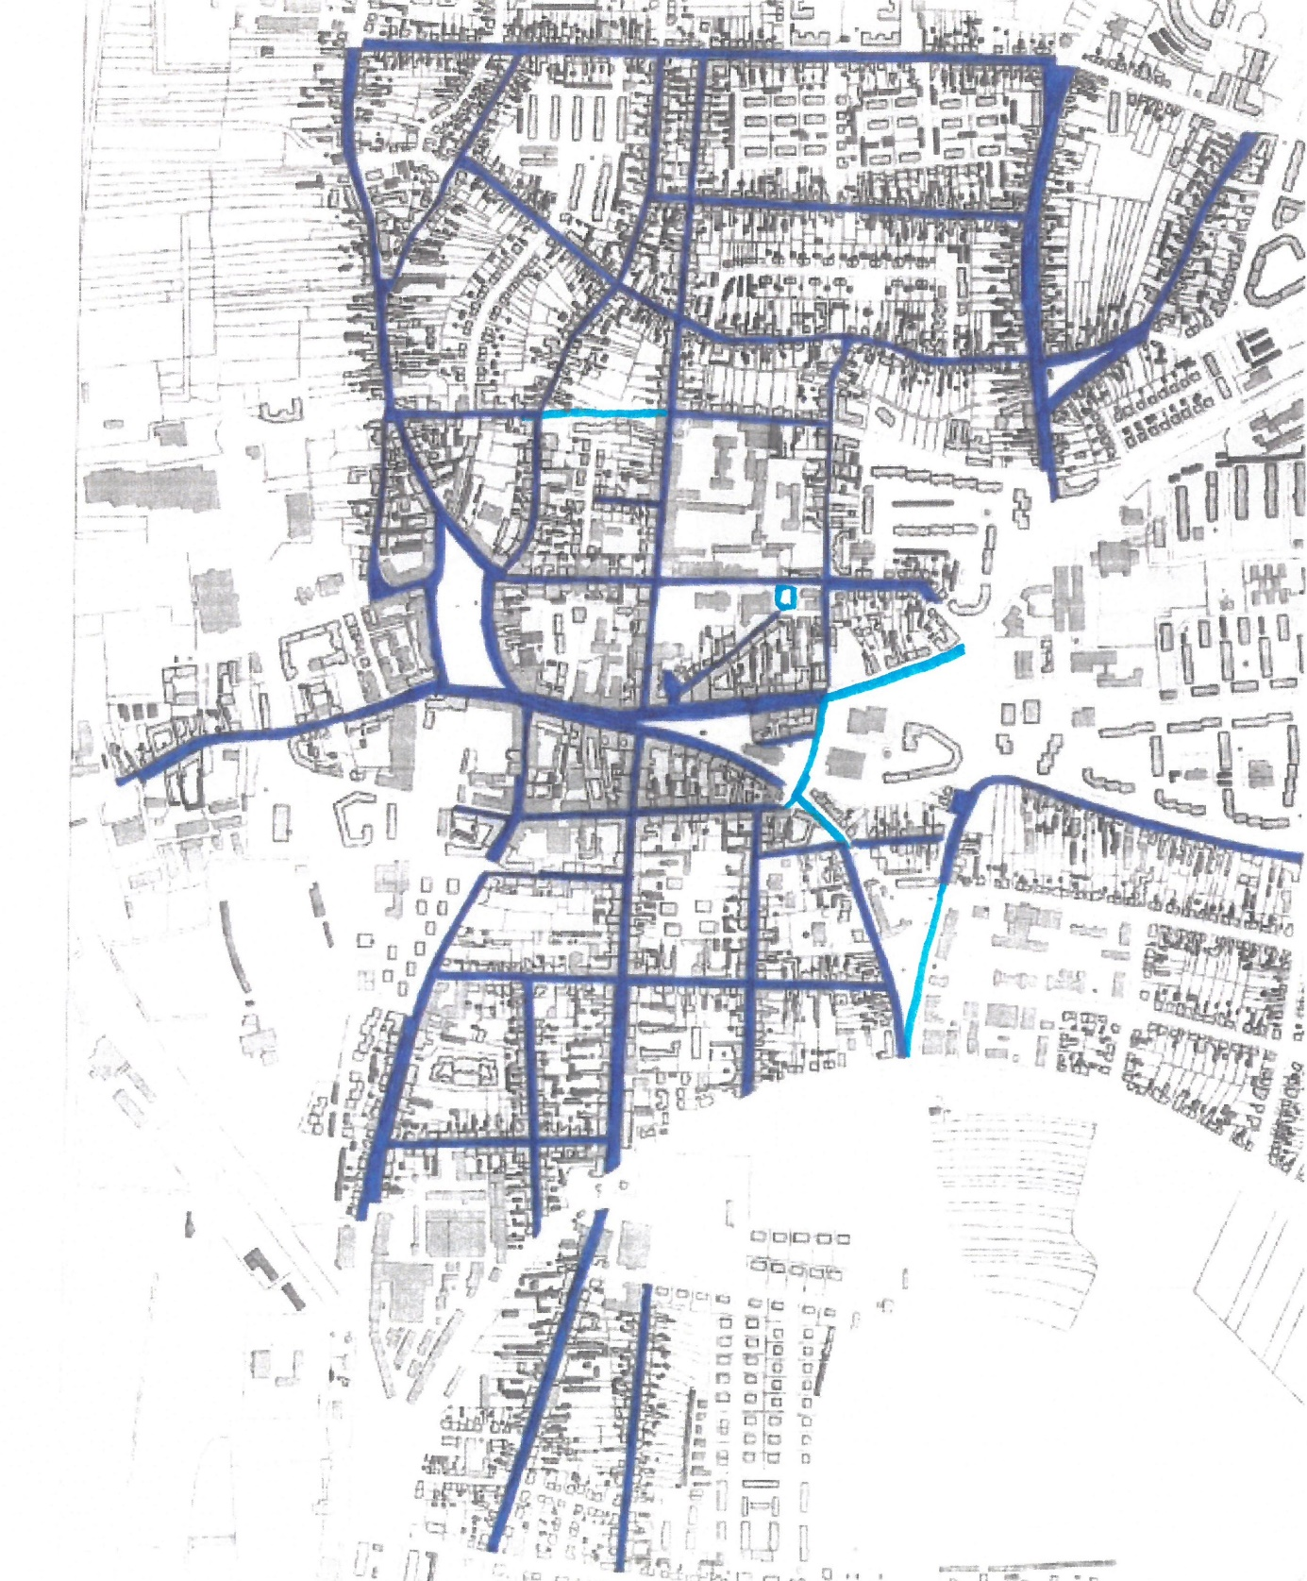

Nagykanizsa, 2021. szeptember

**Dr. Gyergyák Krisztina Balogh László**

**jegyző polgármester**

Kihirdetés napja:

**Dr. Gyergyák Krisztina jegyző**